Laborator 3

* Datasetul este impartit in train (**70%**), validation (**15%**) si test (**15%**)
* Framework folosit este **Pytorch**
* Modelul este unul preantrenat din libraria **timm** numit **‘efficientnet_b0’**
* Classifier-ul este format dintr-un **‘Flatten’** layer si un **‘Linear’** layer
* Functia de loss este **cross entropy**
* Folosim algoritmul de optimizare **Adam** cu learning rate **0.001**
* Antrenam datele in batch-uri de cate **32** de imagini
* Numarul de epoci pentr antrenare este **5**
* Acuratetea modelului este de **98.18%**

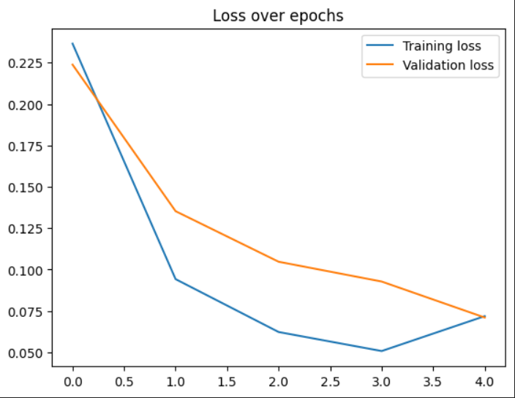

**Concluzii**

* Acuratetea este foarte buna, desi numarul epocilor este relativ mic
* Modelul preantrenat ajuta la reducerea timpului de train si la o generalizare mai buna a datelor
* Cuda este esential pentru procesarea rapida a datelor

**Link repo** : <https://github.com/BogdanGh1/MIASC>